NOVA CONFIGURAÇÃO DE FIBRAS ÓPTICAS COM AMPLIFICAÇÃO RAMAN, SIMULADA COM O SOFTWARE VPI, UTILIZADO NA INDÚSTRIA E NO ENSINO.

Laércio Alves Nogueira e Luiz Sérgio Zasnicoff

Abstract ⎯ As perdas em fibras ópticas constituem fatores limitantes em transmissões de longa distância. Uma maneira prática de transmitir sinais com perdas reduzidas é a utilização de Amplificação Raman Distribuída. Como forma de se realizar uma transmissão otimizada, uma nova configuração híbrida de fibras ópticas é avaliada para sistemas de longa distância. Uma solução simples, e que apresenta bom resultado, é a configuração híbrida com apenas dois tipos de fibras em cascata, com bombeamento Raman por meio de um diodo laser. O objetivo é uma transmissão com perda desprezível, mantendo-se a variação total da potência do sinal de entrada, ao longo do enlace, menor que 2 dB, numa distância de 50 km. A linha é composta por um trecho de fibra monomodo (SMF – Single-Mode Fiber), e uma fibra com dispersão compensada (DCF- Dispersion-Compensating Fiber), com bombeamento Raman reverso (backward). Este trabalho apresenta as simulações desse experimento, por meio de simulações com o programa VPI.

Index Terms ⎯ Amplificadores ópticos, bombeamento reverso, fibras ópticas, espalhamento Raman.

Introdução
Com a popularização da Internet, a tecnologia da camada física, ou de base, para a comunicação entre os usuários tem se tornado motivo de intensa pesquisa, visando à melhoria constante da rede, de forma a se atender cada vez mais um número maior de pessoas, com um aumento do tráfego e prestação de serviço com mais qualidade. Atualmente, IP (Internet Protocol) sobre WDM (Wavelength-Division Multiplexing) está recebendo muita atenção [1], pois neste esquema de comunicação uma grande capacidade de tráfego está ligada aos serviços IP. Num futuro próximo, a capacidade demandada será ainda maior, e para se conseguir este aumento de capacidade nos sistemas WDM, diminui-se a largura de espaçamento entre os canais.
No entanto, efeitos não-lineares, tais como FWM (Four-wave mixing) e XPM (Cross-Phase Modulation), entre outros, aumentam com a diminuição do espaçamento entre canais, limitando assim a distância de transmissão. A Amplificação Raman Distribuída (DRA) tem o potencial de aumentar consideravelmente a distância de transmissão. Ela permite diminuir perdas nas fibras pela utilização do próprio meio físico como um amplificador. Como resultado, o sinal necessário na entrada para se conseguir certo valor da relação sinal/ruído óptica, é reduzido, o que diminui o aparecimento dos outros tipos de efeitos não-lineares.
O ruído óptico causado pelo DRA é menor do que o ruído dos EDFAS (Erbium-Doped Fiber Amplifiers). Assim, DRA permite não somente que se eliminem outros efeitos não-lineares, mas também melhora a relação sinal/ruído. As simulações forma realizadas por meio do software VPITransmissonMaker™, um produto da empresa Virtual Photonics, Inc. A configuração utilizada para o DRA é a de bombeamento reverso (backward), porque o bombeamento Raman direto (forward) é geralmente menos eficiente em termos da relação sinal/ruído [2]. Costuma-se operar com um ganho do DRA abaixo de 20 dB, para se evitar espalhamento de Rayleigh.
Neste artigo, para se conseguir uma transmissão com perdas praticamente desprezíveis, uma configuração híbrida é utilizada, como esquema principal das simulações. Dois diferentes tipos de fibras são conectados em série, e adiciona-se a elas um DRA para compensar as perdas do enlace total. Utiliza-se uma fibra de sílica tipo monomodo (SMF – Single Mode Fiber), que apresenta relativamente alta dispersão cromática no comprimento de onda de 1.5 μm, mas que é efetiva na redução de efeitos não-lineares, em cascata com uma fibra de dispersão deslocada (DCF - Dispersion-Compensating Fiber), que compensa a dispersão acumulada.
O software VPI é a ferramenta utilizada para obtenção dos valores práticos. Os resultados da simulação validam os valores experimentais reportados nos artigos de Okuno [3], Tsukitani [4] e Kato [5].

Teoria
Espalhamento Raman estimulado (SRS, stimulated Raman scattering) é um processo não linear importante que pode transformar fibras ópticas em amplificadores Raman de banda larga e lasers Raman sintonizáveis.

Em muitos meios não lineares o espalhamento Raman espontâneo converte uma pequena fração (∼10⁻⁶) da onda incidente para uma outra onda a uma freqüência deslocada de um valor determinado pelos modos vibracionais do meio. Este processo é o denominado efeito Raman e é descrito pela mecânica quântica como o espalhamento de um fóton incidente por uma molécula para um fóton de freqüência menor enquanto ao mesmo tempo as moléculas fazem uma transição entre seus dois estados vibracionais. A onda incidente atua como bombeio para gerar a radiação com freqüência deslocada chamada onda Stokes.

O crescimento inicial da onda Stokes é descrito por:
$\frac{{\text{dI}}_{s}}{\text{dz}}=g_{R}I_{p}I_{s}$ (1)
onde I_{s} é a intensidade de Stokes, I_{p} é a intensidade de bombeio e g_{R} é o coeficiente de ganho Raman. O coeficiente de ganho Raman está relacionado à parte imaginária da susceptibilidade não linear de terceira ordem.

A interação entre as ondas Stokes e a onda de bombeamento é dada pelas seguintes equações:
$\frac{{\text{dI}}_{s}}{\text{dz}}=g_{R}I_{p}I_{s}−α_{s}I_{s}$ (2)
$\frac{{\text{dI}}_{p}}{\text{dz}}=−\frac{ω_{p}}{ω_{s}}g_{R}I_{p}I_{s}−α_{p}I_{p}$ (3)
onde os coeficientes de absorção $α_{s}$ e $α_{p}$ representam as perdas nas fibras, nas freqüências do bombeio e Stokes.
Estas equações podem ser derivadas rigorosamente utilizando as equações de Maxwell. A propriedade Raman de uma fibra óptica é representada pelo fator de amplificação Raman G_{R} (1/W/km). O coeficiente de ganho Raman, g_{R} (m/W) dividido pela área efetiva, A_{eff}, resulta no fator de Raman. Partindo-se da equação do fator de amplificação de Raman [6], dado pela equação (4), chega-se à equação da intensidade de sinal I_{s}(z) local a uma distância Z (km):
$G_{A}=\frac{I_{s}(L)}{I_{s}(0)\text{exp}(−α_{s}L)}=\text{exp}(g_{R}P_{0}{L_{\text{eff}}}/{A_{\text{eff}}})$ (4)

onde: 0 < z ≤ L', na primeira fibra.
$I_{S}(z)=I_{S}(0)\text{exp}[−a'_{S}+G'_{R}P_{P}{\text{Ae}}^{−a_{P}(L−L')}e^{−a'_{P}L'}(e^{a'_{P}z}−1)/a'_{P}]$ (5)
onde: L'< z ≤ L, na segunda fibra.
$I_{S}(z)={\text{BI}}_{S}(L')\text{exp}[−a'_{S}(z−L')+G_{R}P_{P}{\text{Ae}}^{−a_{P}(L−L')}⋅(e^{a_{P}(z−L')}−1)/{a_{P}}]$ (6)

onde A e B são valores lineares de perda na emenda entre as duas fibras e L_{eff} é conhecido como comprimento efetivo de interação, e é dado por:
$L_{\text{eff}}=\frac{1}{α_{p}}[1−\text{exp}(−α_{p}L)]$ (7)
O circuito da configuração híbrida é mostrado na figura 1, segundo a montagem utilizada por Okuno em 2001 e Kato, 1999.

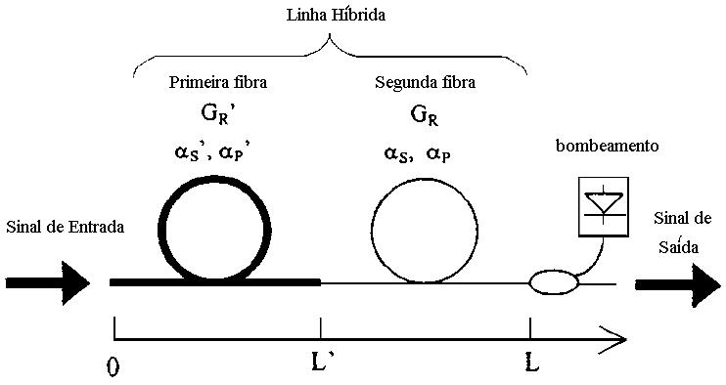
Figura 1.
Configuração híbrida com DRA e bombeio reverso.

Simulações
O software VPI disponibiliza para simulações modelos de fibras ópticas, dos quais foi utilizado nas simulações um modelo denominado de fibra NLS bidirecional (Nonlinear Dispersive Fiber, NLS). Este modelo de fibra simula a transmissão de um sinal não linear de banda larga em fibras ópticas, levando em consideração o fluxo de sinal bidirecional, espalhamento de Rayleigh múltiplo, espalhamento Raman estimulado e espontâneo, não linearidades de Kerr e efeitos de dispersão. O método de cálculo numérico utilizado é o “split-step Fourier”.
Com este software da VPI, o circuito mostrado na figura 1 foi implementado utilizando-se os blocos operacionais internos ao programa, e simulado com a configuração indicada na figura 2. Esta configuração representa o circuito real experimentado. O diagrama de blocos ilustra os componentes típicos existentes na biblioteca do VPI. Podemos notar os transmissores laser da banda C (1530-1570 nm), os lasers de bombeio DRA reversos, analisadores de espectro, trechos de fibras ópticas, osciloscópios etc.

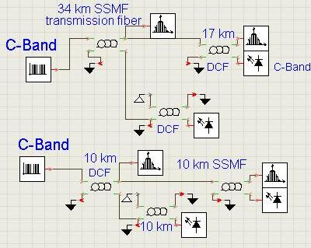

Figura 2
Circuito com configuração híbrida utilizado pelo VPI.

Os parâmetros estabelecidos foram os mesmos utilizados pelos autores [3,4,5].
O enlace do primeiro trecho-circuito da figura 2 é composto por uma fibra SMF de 34 km acoplada a uma fibra DCF de 17 km. Para o segundo circuito da mesma figura 2, os dois comprimentos das duas fibras possuem 10 km, cada.
A figura 3 mostra a distribuição de potência do sinal observada pelo Visualizer do software VPI.

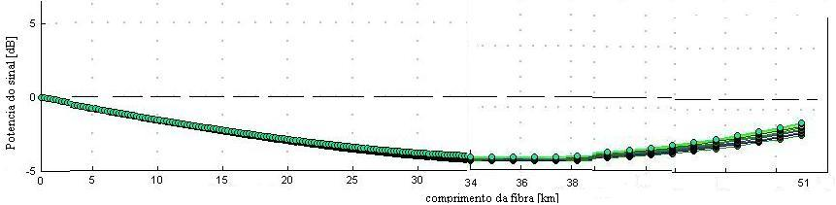

Figura 3
Variação do sinal de entrada na fibra ao longo do enlace de 51 km; ordem da configuração SMF na frente da DCF.

Na figura 4, o sinal é observado internamente às duas fibras, no trecho de 10 km cada.
Duas configurações híbridas foram simuladas: a primeira, com 34 km de fibra SMF no primeiro trecho, e outra com 17 km adicionais de fibra DCF no segundo trecho; a segunda configuração utilizando utiliza um trecho de fibra DCF com 10 km de comprimento, à frente de um trecho de fibra SMF, também com 10 km.

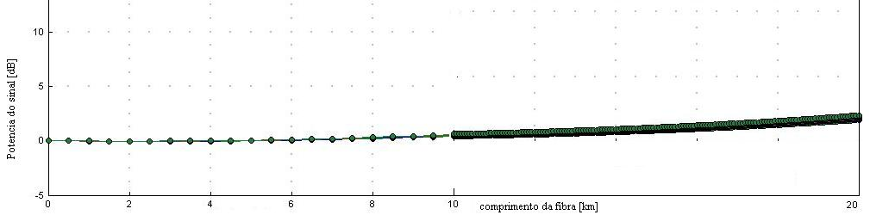

Figura 4
Variação do sinal de entrada na fibra ao longo do enlace de 20 km; ordem da configuração DCF na frente da SMF.

Os parâmetros estabelecidos para as simulações são mostrados nas tabelas I e II.
TABELA I
PARÂMETROS UTILIZADOS Na primeira configuração
 | $$α_{s}$$ | L
Primeira fibra SMF | 0,2 | 34 km
Segunda fibra DCF | 0,3 | 17 km

TABELA II
PARÂMETROS UTILIZADOS Na segunda configuração
 | $$α_{s}$$ | L
Primeira fibra DCF | 0,3 | 10 km
Segunda fibra SMF | 0,2 | 10 km

Os valores de bombeio utilizados foram de 20,4 dBm para as duas configurações.
O coeficiente $α_{s}$adotado para a fibra DCF é de 0,26, e para a fibra SMF, é 0,20.
Os resultados ficaram muito próximos dos obtidos por Okuno em seu trabalho de 2001 [3].
A figura 3 mostra que a variação do sinal, para um enlace híbrido de aproximadamente 50 km, tem variação máxima de cerca de 5 dB.
Na figura 4, com a sugestão dada por Okuno de se utilizar a fibra DCF à frente da SMF, e para um enlace de 20 km, o amplificador Raman praticamente eliminou as perdas do sistema: a variação do sinal ficou abaixo de 2 dB.
Os resultados experimentais simulados com o software VPI mostram concordância com os valores calculados e simulados por Okuno e colaboradores.

Conclusões
Uma nova configuração híbrida de fibras ópticas foi analisada por meio de simulação utilizando o software VPI. O sistema utilizou um laser de bombeio para originar o DRA, com o esquema de bombeamento reverso. Os valores obtidos indicam que a perda de energia do sinal pode ser confinada para valores menores que 2 dB, em enlaces de até 20 km de extensão, ou para menos que 5 dB, em enlaces de até 51 km.
Os resultados experimentais validam o uso da configuração para compensar perdas nas fibras e uso adequado em sistemas práticos.
Com as ferramentas do software VPI, específicas para comunicações ópticas, foi possível medir todas as variações dos sinais internamente às fibras dos enlaces, e observar o comportamento de suas possíveis interações. A utilização do software tornou o experimento mais rápido e confiável, pois o método de cálculo numérico utilizado por ele, “split-step Fourier” está sendo amplamente usado em implementações similares. Com os resultados obtidos através do VPI temos segurança em propor a configuração para implementação prática para a diminuição das perdas em sistemas de grande capacidade.
O software VPI tem enorme potencial para o ensino, e pesquisa na área de sistemas comunicações ópticas.

References
- Takachio, N.; Suzuki, H., “Application of Raman-Distributed Amplification to WDM Transmission Systems Using 1.55-μm Dispersion-Shifted Fiber”, Journal of Lightwave Technology, Vol. 19, No. 1, January 2001.
- Forghieri, F.; Tkach, R. W., Chraplyvy A. R., “Bandwidth of cross talk in Raman amplifiers”, Proc. Optical Fiber Communications Conf., 1994, Paper FC6, pp. 294-295.
- Okuno, T.; Tsuzaki, T.; Nishimura, M., "Novel Optical Hybrid Line Configuration for Quasi-Lossless Transmission by Distributed Raman Amplification", IEEE Photonics Technology Letters, Vol. 13, No. 8, August 2001.
- Tsukitani, M.; Kato, T.; Yanada, E., Hirano, M.; Nakamura M.; Ohga Y.; Onishi M.; Sasaoka, E.; Makio, Y.; Nishimura, M., "Low-loss dispersion-flattened hybrid transmission lines consisting of low-nonlinearity pure silica core fibers and dispersion compensating fibers”, Electronics Letters, Vol. 36, No. 1, pp. 64-66, 2000.
- Kato, T.; Hirano M.; Onishi, M.; Nishimura, M., “Ultra-low nonlinearity low-loss pure silica core fiber for long-haul WDM transmission”, Electronics Letters, Vol. 35, No. 19, pp. 1615-1617, 1999.
- Agrawal, G., P., Nonlinear Fiber Optics, New York: Academic, 1995.

Laércio Alves Nogueira, Universidade Presbiteriana Mackenzie, R. da Consolação, 896, 01302-907, S .Paulo, SP, Brasil, lanogueira@telespcelular.com.br
Luiz Sérgio Zasnicoff, Universidade Presbiteriana Mackenzie, Rua da Consolação, 896, 01302-907, S .Paulo, SP, Brasil, lszasnicoff@mackenzie.com.br

